لبنان در اسارت حزب الله؟
روز ششم ماه ژوئن۲۰۲۰، لبنان شاهد تکرار اعتراضات مردمی بود. این اعتراضات از اکتبر سال۲۰۱۹ جریان داشت ولی به علت شیوع بیماری کرونا و اعلام قرنطینه در لبنان ادامه نیافت.
پس از انتخاب دولت جدید در لبنان، به ریاست حسن دیاب و کابینه «تکنوکرات» او ، اعتراضات مردم حتی در دوران شیوع بیماری کرونا و در دوران اعلام قرنطینه نیز ادامه داشت. مردم که زیر بار فقر، سقوط ارزش پول، رشد بیکاری و افزایش بیسابقه قیمت ها، قادر به تأمین معاش خود نبودند، به خیابانها سرازیر میشدند تا اعتراضاتشان را ابراز کنند.
گروه‌های مستقلی که از ماه اکتبر ۲۰۱۹ اعتراضات مردمی را سازمان میدادند، روز ششم ژوئن را برای از سرگیری تظاهرات و حضور در خیابان‌ها تعیین نمودند.
خواسته‌های مردم همان خواسته‌های اعلام شده در ماه اکتبر بودند:
- انتخابات آزاد و تغییر قانون انتخابات و حذف سهمیه بندی فرقه ای برای انتخاب نمایندگان
- اسقلال قوه قضائیه از نفوذ احزاب و فرقه ها.
- تحقیق در مورد فساد و اختلاس های دولتها در دوران های مختلف در دولت های مختلف.
- برکناری رئیس جمهور و انتخاب ریاست جمهوری ازطریق انتخاب مستقیم از طرف مردم و نه از طریق زد و بندهای نمایندگان پارلمان.
یک خواسته جدی به اینموارد اضافه شد و آن «خلع سلاح» نیروهای حزب الله بود. که آن را در ادامه بررسی خواهیم کرد.
از همان ساعات اولیه شروع اعتراضات، اوباشان «حزب الله و امل» برای مبارزه با این خواسته به تظاهرکنندگان حمله کردند. با تاریک شدن هوا، مزدوران این احزاب، مسلسل بدست و با شلیک تیر هوایی و زخمی کردن معترضان، میخواستندمردمی را که سالهای جنگ داخلی و اشغال کشورشان توسط ارتش سوریه را به پشت سر گذاشته بودند را از تکرار همان تجربه بترسانند.
پیام آن‌ها آشکار بود: ما قادر به هر جنایتی هستیم!

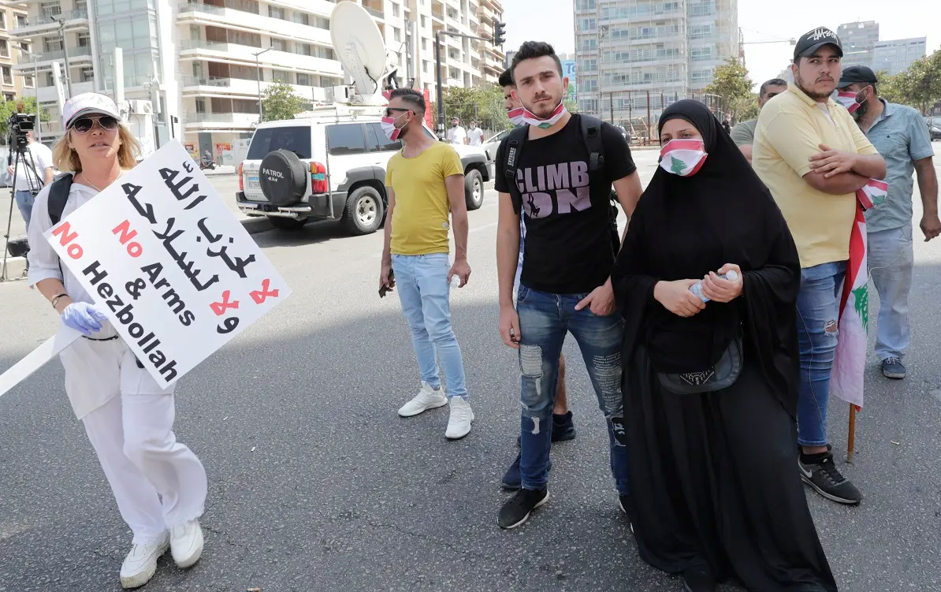

نیروهای لباس شخصی امل و حزب الله، با فریادهای «شیعه، شیعه» و فحاشی کردن به «عایشه»، در پی آن بودند که اعتراضات تاکنونی را که خصلت غیرفرقه ای و مدنی داشت را به گمراهه ببرند با این امید که در بین معترضین، تفرقه مذهبی و فرقه ای ایجاد کنند.

اعتراضات ششم ژوئن، در ادامه مبارزاتی بود که به برکناری دولت سعد حریری منجر شد. این اولین پیروزی این اعتراضات بود که خواهان برکناری دولت شده بودند.
پس از برکناری دولت سعد حریری، ائتلاف «حزب الله و امل و عون-باسیل» با سر هم بندی یک دولت تکنوکرات به ریاست حسن دیاب، در صدد بر آمدند که با پاسخگویی به برخی خواسته‌های مردم، جنبش اعتراضی را به عقب برانند.
دولت جدید که ظاهراً از تکنوکرات ها انتخاب شده است توانست در ۲۱ ژانویه ۲۰۲۰ از نمایندگان مجلس تاکنونی رأی اعتماد بگیرد.
کابینه حسن دیاب با رأی موافق ۶۹ نماینده از ۱۲۸ نماینده عضو مجلس، کار خود را آغاز کرد. لازم به ذکر است که نمایندگان حزب الله، امل و نمایندگان عضو جنبش میهنی آزاد به رهبری باسیل-عون به این کابینه رأی اعتماد دادند و نمایندگان سنی پارلمان که «مصدر نخست وزیری» به لحاظ تقسیمات طایفه ای، متعلق به آنهاست، به کابینه جدید رأی مخالف دادند.

کابینه حسن دیاب و مشکلات آن!
کابینه دیاب به ظاهر از وزرای تکنوکرات چیده شده است، در عمل با توافق حزب الله و امل و عون تشکیل شده است. نگاهی به وزرای این کابینه نشان دهنده آن است که اسلام سیاسی برای بقای خود تا چه میزان حاضر به «تقیه» است.

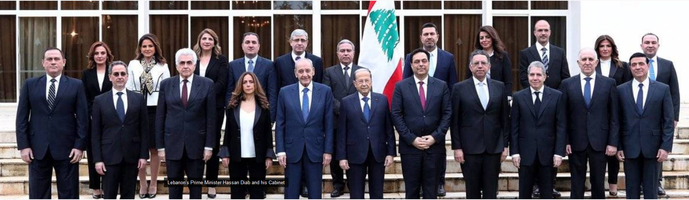
در کابینه دیاب شش وزیر زن شرکت دارند که نشان میدهد که اگر «سمبه اعتراضات» پر زور باشد، زنان نیز به کابینه مورد تأیید اسلام سیاسی وارد میشوند.
مهمترین وزیر کابینه، خانم «عکر عدرا» است که معاون نخست وزیر و عهده دار وزارت دفاع است. مقام های مهم دیگری هم در کابینه بین احزاب موتلفه حزب الله تقسیم شده است.
- قاضی وزنی، از امل، وزیر دارایی
- نسیم حیتی، از یاران عون، وزارت خارجه
- ریموند قجر، از یاران عون ، وزیر انرژی
- حمد حسن، از حزب الله، وزیر بهداشت
- عماد حب الله، از حزب الله، وزیر صنعت
- ریول وهمه، از یاران عون، وزیر اقتصاد
- عباس مرتدا، از امل، وزیر فرهنگ
مهمترین وزرای این کابینه، تکنوکرات هایی هستند که اتفاقاً همگی وابستگی حزبی دارند.

برنامه این دولت چیست؟
دولت لبنان در برنامه‌ای ۵۳ صفحه‌ای ، رئوس اقدامات آتی خود را اعلام کرد که مهمترین آن عبارتند از:
- عدم پرداخت مبلغ ۱,۲ ملیارد دلار بهره بانکی که باید در موعد نهم ماه مارس به سرمایه گذاران پرداخت میشد.
- عدم پرداخت ۷۰۰ میلیون دلار در موعد پرداختی ماه آوریل ۲۰۲۰
- عدم پرداخت ۶۰۰ ملیون دلار در موعد پرداختی ماه ژوئن
- علاوه بر این، حسن دیاب برنامه دولت خود را چنین اعلام کرد: « ما با همکاری با صندوق بین‌المللی پول و پیاده کردن راه نمایی های آن‌ها و به لطف خداوند، در صدد آن هستیم که بحران گریبان‌گیر لبنان را در ۵ سال آینده، سر و سامان دهیم.»
دیاب از کسانی که با استفاده از بهره های بالای بانکی و تجاری، ثروتمند شده اند خواست تا با همت عالی، به مردم کمک کنند. و همچنین رسیدگی به تخلفات مالی و اختلاس در کشور را وعده داد.

این اقدام دولت به چه معنی است؟
دولت لبنان، به نسبت در آمد خالص ملی، سومین کشور مقروض در جهان است. در آمد اصلی در این کشور، با اتکابه سرمایه مالی و بانک ها و «معاملات بورس و اوراق قرضه» تأمین میشود.
بر همین اساس، بسیاری از اقتصاد دانان، اقتصاد لبنان را به «قمار بازی در کازینوها» تشبیه میکنند و برای توضیح آن شما را به «Ponzi Scheme» رجوع میدهند.
در سیستم پونزی، بنگاه های مالی با وعده پرداخت «بهره بالا»، سرمایه گذاران را تشویق مینماید تا سرمایه خود را در اختیار آنها قرار دهند. این بنگاه ها، باپول دریافتی به « دلالی مالی » در بازار پولی میپردازند. «پول انباشته » در بنگاه مالی، مستقیماً در چرخه تولید نقشی ندارد، بلکه خود این پول قرار است «پول بزاید» . ترکیدن این «حباب‌های مالی»، در ۲۰ سال اخیر عامل ایجاد دو بحران اقتصادی در سالهای دو هزار و دو هزار و هشت در جهان بودند، که با عواقب آن‌ها آشنایید .
دولت لبنان، سال‌های متمادی با این روش و «مهندسی توازن بین سرمایه‌گذاری و قروض دولتی»، توانسته بود درآمد کسب نماید و به اداره جامعه! بپردازد.
با آغاز جنگ داخلی در سوریه، مصائب این درگیری، دامنگیر لبنان نیز شد. از یک‌سو هجوم یک و نیم ملیون پناهنده سوری و از سوی دیگر دخالت حزب الله به نفع اسد در سوریه و به تبع آن مشکلاتی که این دخالتگری در فضای سیاسی لبنان ایجاد نمود.

تبعات بحران اقتصادی در لبنان و تصمیمات دولت دیاب!

از دید ناظران حوادث در لبنان، این کشور با عمیق‌ترین بحران سیاسی و اقتصادی و اجتماعی تاکنونی خود روبروست.
پندمی کرونا، بحران تاکنونی در لبنان را وخیم تر کرد، بگونه ای که طبق تخمین ناظران ، تا نزدیک به سیصد هزار نفر، شغل خود را از دست داده اند.

- با تصمیم های دولت دیاب: متوقف کردن پرداخت بهره، توقف جابجایی ارز از طریق بنگاه های مالی و بانک ها، محدود کردن برداشت پول از بانک ها به سیصد دلار در هفته و … اعتماد عمومی چه در عرصه داخلی و چه در سطح منطقه ای و بین‌المللی به این موسسات، کاملاً از بین رفته است.
- نرخ بیکاری در کشور بالغ بر ۴۰٪ است.
- ارزش پول ملی کشور، در عرض چند هفته اخیر، ۶۰٪ سقوط کرده است. نرخ رسمی دلار که برابر ۱۵۶۰ لیر لبنان میباشد، امروز تا ۶۰۰۰ لیر سقوط کرد.
- از آنجا که لبنان بلحاظ مواد غذایی شدیداً به واردات وابسته است و با خالی بودن ذخایر ارزی برای واردات، هم اینک، واردات این کشور عمدتا از مجاری غیر رسمی صورت میگیرد و این امر با توجه به سقوط ارزش پولی در لبنان، باعث افزایش قیمت ها تا چهار برابر آنهم در مدتی کوتاه شده است.

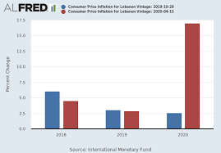

با نگاهی به نمودار افزایش قیمت ها در آمار صندوق بین‌المللی پول، رشد سرسام آور قیمت ها در آوریل ۲۰۲۰ قابل رویت است.

وعده‌های دولت حسن دیاب تا چه حد جدی است؟
۱. مبارزه با فساد

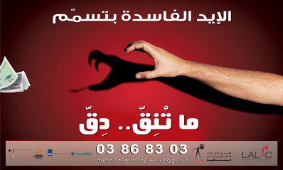

فساد در دستگاه قضایی
بر طبق گزارش‌ها سازمان شفافیت بین‌المللی در مورد لبنان، این کشور در خاورمیانه، بالاترین سطح رشوه خواری و فساد را داراست.
۵۳٪ مردم معتقدند که قضات و مقامات قضایی کشور فاسدند.
۴۸٪ در صد از مردم مجبور شده اند برای راه افتادن کارشان رشوه بدهند.

فساد سیاسی و رانت خواری فرقه ای
تقسیم فرقه ای قدرت حکومتی در لبنان، یکی از ریشه‌های اصلی فساد و رانت خواری است.
شهروند لبنانی، از زمانی که بدنیا می‌آید، سرنوشتش رقم خورده است، او حق انتخاب ندارد. یا مسیحی است و مارونی و ارتدکس و کتائب، یا مسلمان است و شیعه و سنی و دروزی و یا فرقه های دیگر و کوچکتر.
شهروند لبنانی وقتی میخواهد از حقوق اولیه زندگی برخوردار باشد، باید به یکی از این فرقه ها، وابسته شود.
- فعالیت سیاسی و تبلیغی برای یکی از این فرقه ها، امکان دستیابی او به حقوق اولیه زندگی و استفاده از خدمات عمومی را افزایش میدهد.
- وابستگی سازمانی و تشکیلاتی به ، امکان استفاده حداکثری از امکانات زندگی، درمانی، آموزشی و شغلی و مالی را برای او فراهم می آورد.
در اینجا سعی میکنم، این درجه رانت خواری فرقه ای را در استفاده از امکانات درمانی و بهداشتی، مختصرا توضیح دهم.
رانت درمانی
در امر بهداشت و درمان، ما شاهد فعالیت بخش خصوصی و دولتی در این عرصه می باشیم.
- خدمات پزشکی و درمانی
  - ۱۷٪ در اختیار مسیحیان
  - ۱۱٪ در اختیار مسلمانان
  - ۸٪ در اختیار حزب الله و امل
  - ۷٪ در اختیارجریان المستقبل و خانواده سعد حریری
  - و تنها ۹٪ در اختیار بخش دولتی است
دولت لبنان تا ۸۵٪ هزینه درمانی و بیمارستانی را به بیماران میپردازد، اما در عمل دریافت این هزینه، نیاز به رانت فرقه ای و حزبی دارد.
بیمار از طرف درمانگاه های فرقه ای پذیرفته و با وساطت ارگان های فرقه، میتواند از این هزینه استفاده نماید. درجه دوری و نزدیکی به فرقه های مذهبی و جریانات سیاسی، امکان بستری شدن، درمان و استفاده از کمک هزینه دولتی را میسر میسازد.
در اینجا، احزاب سیاسی و فرقه ها و افراد با نفوذ آن «سهم» خود را از بیماران طلب میکند.
این امر در زمینه تحصیل، وام گرفتن از بانک ها و صندوق های یاری رسانی، تقاضای کمک هزینه برای معیشت و … در همه فرقه های سیاسی سیستم شناخته شده و مشابهی است.
استفاده از خدمات عمومی که در اکثر جوامع از حقوق شهروندی است، در لبنان به درجه دوری و نزدیکی به احزاب سیاسی و فرقه ها و با هزار منت و گروکشی بدست می آید.
از پایین‌ترین سطوح تا بالاترین درجات، رشوه خواری و فساد و رانت خواری امری تنظیم شده و «عادی» تلقی میشود.طبق گزارش‌های سازمان شفافیت جهانی، میزان رشوه خواری در بین نمایندگان مجلس ۶۴٪ و در بین مقامات دولتی ۶۸٪ می باشد.

درجه دوری و نزدیکی به این فرقه ها در جریانات انتخابات محک میخورد. احزاب و فرق سیاسی، با آزادی کامل به دقت میدانند، چه خانواده در محله در انتخابات شرکت کرده و به چه کسی رأی داده است. ( تعمق در این مورد از حوصله این بحث خارج است). و بر همین اساس است از خدمات عمومی بهره میجویند. بر طبق بررسی سازمان ناظران حقوق بشر، در انتخابات پیشین در لبنان، ۵۲٪ از سؤال شوندگان گفته اند:
- ۲۶٪ از امکانات خوراکی و کمک‌های مالی
- ۶۳٪ از امکانات وسایل زندگی
- ۳۲٪ کمک‌های مالی
- ۲۷٪ کمک‌های تحصیلی برای فرزندان
- ۲۵٪ از امکانات درمانی
به حزب و فرقه ای که رأی داده‌اند، دریافت کرده اند.
سازمان شفافیت بین‌المللی نیز ، نمونه هایی از تجربه خرید آرا در انتخابات ها را نزدیک به ۴۷٪ تخمین میزند.
برای مقایسه، این رقم در حکومت فلسطینی ها در حدود ۱۲٪ می باشد.

۲. معیشت مردم
هرساله بر طبق آمار دولتی لبنان، ۲۳ هزار نفر به بازار کار وارد میشوند. از این تعداد، تنها ۱۷٪ آن‌ها میتوانند مشغول به کار شوند.
۷۶٪ از شاغلین لبنانی در بخش‌های خدماتی مشغول به کار میباشند و بزرگترین کارفرمایان در این کشور نه در بخش تولیدی، بلکه بانک ها و بیمه ها میباشند. و در کنار آن با توجه به قدرت جاذبه توریستی در لبنان، رستوران‌ها و هتل ها … ممر درآمد مزدبگیران در این کشور میباشند.
با توجه به بحران مالی و ورشکستکی اقتصادی در لبنان و ورشکستگی بانکها و شرکت های بیمه .. بیشتر کارکنان در این بخش‌ها یا بیکاری و یا نیمه کاری، دست به گریبان هستند. از سوی دیگر، از سپتامبر ۲۰۱۹ تا فوریه ۲۰۲۰، نزدیک به ۸۰۰ رستوران در این کشور تعطیل شده‌اند و این خود موجب بیکاری ۳۵ هزار مزدبگیر در این بخش شده است.
- نرخ بیکاری در ماه آوریل به ۴۰٪ رسید.
- نرخ تورم در این کشور از مرز ۲۷٪ گذشته است.
- ارزش برابری پوند لبنان با دلار هر روزه رو به سقوط است.
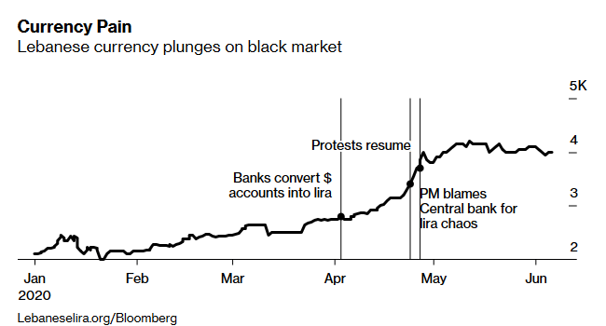

- در شرایط کنونی، نزدیک به ۵۰٪ مردم لبنان در زیر خط فقر زندگی میکنند.
- کمبود مواد غذایی و قحطی و گرسنگی، تهدیدی کوتاه مدت و جدی است.

نتایج منطقی اوضاع کنونی در لبنان
آمار و ارقام ارائه شده تاکنونی، هنوز خوش‌بینانه میباشند، چرا که بحران پندمی کرونا، بر شدت این بحران خواهد افزود. دولت حسن دیاب، در میانه ماه مه، گفتگوهای مقدماتی با صندوق بین‌المللی پول را برای دریافت ده تا دوازده ملیارد دلار وام از این ارگان پولی جهانی آغازکرد.
دولت حسن دیاب، در این گفتگوها پیش شرط های دولتش ، یعنی تنها تقاضای دریافت وام و عدم قبول هرگونه پیش شرط و تحمیل شرایط ویژه از سوی آن‌ها به IMF گوشزد نمود.
دولت حسن دیاب بیهوده تلاش میکند تا «پز» طرف مذاکره ای را بگیرد که قادر است برای صندوق بین‌المللی پول، شرط و شروطی تعیین کند. دولتی ورشکسته که حتی پاسخگوی تعهدات خود نیز نمی باشد و هیچ بانک و مؤسسه مالی به او اعتمادی ندارد..
از سوی دیگر نباید فراموش کرد که « دولت دیاب» دولت ائتلاف :
- جنبش آزاد میهنی به رهبری جبران باسیل : فاسد ترین سیاستمدار کنونی لبنان
- جنبش امل: به رهبری نبیه بری ، دومین سیاستمدار فاسد و رشوه خوار لبنان
- حزب الله: که تمامی حزب و رهبران آن مورد تحریم اقتصادی آمریکا و تحریم های کشورهای بیشماری در جهان می باشند. ـ هست.
دولت حسن دیاب، با ظاهری تکنوکرات و انتخاب شش وزیر زن، تنها ویترینی است برای پیش برد سیاست‌های ائتلاف« نصرالله، باسیل، نبیه بری». حزب الله و ائتلاف احزاب فاسد لبنان ، خود نمیتوانستند مستقیماً وارد مذاکره با صندوق بین‌المللی پول شوند و دولت تکنوکرات را مسئول مذاکره با IMF نموده اند، بلکه با نمایندگان فکل کراواتی و با زبانی دیپلماتیک، اهداف خود را به پیش ببرند.
در شرایط کنونی هر دولتی در لبنان به مصدر قدرت بنشیند دو راه بیشتر پیش روی خود ندارد:
- پیوستن به راه حل «جبهه جمهوری اسلامی» و ادامه وضع کنونی.با توجه به اینکه حزب الله سلاح مهمی در زرادخانه جمهوری اسلامی است ، تهران به سادگی این زرادخانه را واگذار نخواهد کرد. جمهوری اسلامی دو هدف را در لبنان دنبال میکند: اول ، تسلط بر سیستم مالی و بانکی در لبنان و تثبیت سیستم سیاسی و فرقه ای حاکم بر این کشور با اشراف به این واقعیت که نیروی نظامی و زور حزب الله، رقیبان او در لبنان را به سکوت وادار خواهد کرد.
«سلاح در دستان حزب الله» و عدم کنترل دولتی بر فعالیت حزب الله در لبنان، از آن، قدرتی مافوق هر دولتی در لبنان ساخته است. چه متحدین آن‌ها سر کار باشند و چه مخالفین آنها، این حزب الله است که در شرایط فعلی حرف آخر را در لبنان دیکته میکند.
دوم ، امیدوار است كه همه احتمالات قیام مردمی را كه خواستار «اصلاحات و برچیدن مناسبات و سیستم فرقه ای در این کشور است» را از بین ببرد ، زیرا این امر نه تنها می تواند طبقه حاكم فاسد در بیروت را سرنگون كند بلكه قدرت حزب الله را به چالش بکشد .
ادامه این شرایط و طی کردن راه حل اول، نه تنها ادامه فقر و فلاکت بلکه حتی تشدید آن را بدنبال خواهد داشت. باید حتی این احتمال را در نظر داشت که حزب الله برای از دست ندادن قدرت خود، حاضر به آغاز دوباره جنگی داخلی در لبنان، خواهد بود، امری که حسن نصرالله در بیست و پنجم اکتبر ۲۰۱۹، مردم را به آن تهدید کرد. .
- راه حل دوم :گردن نهادن به راه حل‌های صندوق بین‌المللی پول و بانک جهانی. این راه حل مطمئناً با طیب خاطر از سوی «حزب الله و هم پیمانان» پذیرفته نخواهد شد. برای همه طرف ها روشن است که هیچ راهی برای نجات لبنان از فروپاشی وجود ندارد ، مگر از طریق مذاکرات جدی با صندوق بین المللی پول ، که می تواند وام و قرض خارجی را برای تحقق اصلاحات اقتصادی و مالی، ممکن سازد. اما حزب الله همکاری بیروت با IMF را هرچند در حرف پذیرفته است، اما سعی در آن دارد که شرایط خود را بر آن‌ها تحمیل نماید( خیالی باطل). بطور مثال، نظارت بر سیستم مالی و تجاری و بانک ها… امری است که به سادگی از سوی این نیروپذیرفته نخواهد شد، چرا که، جمهوری اسلامی و متحدین منطقه ای آن برای دستیابی به امکانات مالی در شبکه جهانی فساد ( پولشویی، مواد مخدر، قاچاق اسلحه، قاچاق انسان وباجگیری در اروپا از سرمایه های خرد ، تحت عنوان جمع آوری کمک‌های مالی، شرکت های پوششی، از قبیل کازینو و قمارخانه و ...) نه تنها شرکت داشته، بلکه آنرا هدایت جهانی می‌کنند و با هرگونه شفاف سازی مالی و بانکی و نظارت صندوق بین‌المللی پول و بانک جهانی و اشراف ارگانهای بین‌المللی بر فعالیت‌های خود مخالف خواهند نمود.

هردو این راه حل‌ها برای مردم لبنان دردناک خواهند بود.
ادامه شرایط فعلی برای مردم قابل تحمل نیست اما سیاستهای صندوق بین‌المللی پول و بانک جهانی نیز موجب بهبود شرایط زندگی مردم نخواهند شد.
تحمیل ریاضت‌های اقتصادی دیکته شده از سوی بانک جهانی و صندوق بین‌المللی پول، بطور مستقیم نتایج معینی را بر زندگی انسان‌ها خواهد گذاشت:
- کاهش سطح در آمد
- افزایش مالیات بر در آمد و مالیات غیر مستقیم
- افزایش قیمت خدمات دولتی، برق و آب و مخابرات
- کاهش بیمه های اجتماعی و درمانی
- کاهش حقوق بازنشستگان
- کاهش حقوق بیکاران
- کاهش بودجه های رفاه عمومی
- کاهش هزینه‌های آموزشی
- کاهش هزینه‌های فرهنگی
- و….
این «دو راهی» تاریکی است که در مقابل مردم قرار گرفته است.
در پایان این تونل تاریک نیز، حتی در صورت فایق آمدن بر بحران فعلی، حکومت فرقه ای باردیگر خود را باز تولید نموده و مانند بختکی زندگی و معیشت و کرامت مردم را به تباهی خواهد کشاند.
تنها را ممکن در لبنان همان راهی است که جنبش اکتبر آغاز گر آن است.

بار دیگر خواسته‌های جنبش اکتبر را در اینجا تکرار میکنم:
- انتخابات آزاد و تغییر قانون انتخابات و حذف سهمیه بندی فرقه ای برای انتخاب نمایندگان
- اسقلال قوه قضائیه از نفوذ احزاب و فرقه ها.
- تحقیق در مورد فساد و اختلاس های دولتها در دوران های مختلف در دولت های مختلف.
- برکناری رئیس جمهور و انتخاب ریاست جمهوری ازطریق انتخاب مستقیم از طرف مردم و نه از طریق زد و بندهای نمایندگان پارلمان.

«کلن یعنی کلن»

این شعاری است که در هر کوی و برزنی در سراسر لبنان بر در و دیوار و در هر حرکت اعتراضی، فریاد زده میشود. خواسته‌ای که همه احزاب فرقه ای و طایفه ای را مستأصل کرده است.
در اعتراضات خیابانی، مردم جدا از تفاوت هایشان، دست در دست هم، خواهان جمع شدن بساط تمامی این فرقه های فاسد میباشند.
بطور مثال، طرابلسو حومه، با مجموعه‌ای از سنی‌ها و علوی ها نمادی از این همبستگی مردمی است. تحصن مرکزی در طرابلس با حرکت مشترک جوانان موتور سوار، از طرابلس و «جبل محسن» و «باب ال تبانه» آغاز شد. مناطقی که در گذشته با هم درگیری فرقه ای داشتند ( علوی ها و سنی ها). اما در خیزش اکتبر، آن‌ها دوش به دوش هم، تحصن خود را با شعار «همه با هم هستیم!» آغاز کردند.

مهمترین خواسته‌ای که پس از وقفه اعتراضات بلحاظ پندمی کرونا، به این خواسته‌ها اضافه گردید، « خلع سلاح حزب الله» میباشد.
حزب الله لبنان در کنار ارتش لبنان، تنها نیروی مسلح در میان فرقه های لبنان است. نیروی مسلح حزب الله به این فرقه سیاسی، این امکان را میدهد که چون « جمهوری اسلامی» کوچکی هر فعل و انفعال سیاسی در لبنان را با نیازهای فرقه ای خود و متحدانش در منطقه، به هر دولتی در لبنان دیکته کند.
حزب الله بدون توجه به قوانین لبنان، دولتی در درون دولت لبنان است که ارتش خود را دارد که از طریق آن در عملیات برون مرزی، بدون سؤال از مقام و مرجعی در لبنان، آزادی عمل دارد. حزب الله اینک نه یک دولت موازی، بلکه قدرت واقعی در پشت کابینه «دیاب» می باشد.
حزب الله در شرایط کنونی به بزرگترین حامی نظام فرقه ای در لبنان تبدیل شده است، چرا که تنها با بقای سیستم کنونی ست که این حزب میتواند به امکانات و آزادی‌های خود دست پیدا کند.
اما، سیستم فرقه ای در لبنان است، تضعیف شده و در موقعیتی تدافعی قرار گرفته است. حزب الله سرنوشت خود را به سرنوشت این پیکر ضعیف شده و بحران زده و در حال مرگ گره زده است و این نقطه ضعف واقعی آن است.
این پارادوکسی است که دیگر احزاب فرقه ای رقیب حزب الله با آن دست به گریبان هستند. از یک سو رقیبی تا دندان مسلح و از سوی دیگر مدافع سیستمی که آن‌ها نیز از قبل آن به زیست فرقه ای خود ادامه میدهند.
مبارزه مردم لبنان با پیش کشیدن این خواسته، یک گام به پیش رفته است.

سخن پایانی
در پایان باید به نکته مهمی اشاره کنم که در ادبیات سیاسی اپوزیسیون ایرانی غایب است.
حمایت از مبارزات مردم عراق و لبنان و سوریه، در برنامه هیچ نیروی سیاسی ایرانی اپوزیسیون دیده نمیشود. نه سال است که « مدافعین حرم» به کمک روسیه پوتین، ملیون ها انسان را آواره کرده اند. نه سال است که نیم میلیون انسان را در سوریه، قتل عام کرده‌اند و این کافی نیست که در دفاع از مردم سوریه، صدای اپوزیسیون ایرانی در بیاید.
دشمن همه ما، یعنی جمهوری اسلامی با خیال آسوده، از هندوکش تا آبهای مدیترانه را عرصه فعالیت خود قرار داده است و بطور جدی در سرنوشت سیاسی این کشورها نقش تعیین کننده دارد و از هیچ جنایت و وحشیگری پرهیز نمیکند.
پاسخ اپوزیسیون ایرانی، جدا از گرایشات و تعلقات سیاسی، چیست؟
این موضوعی است که باید بطور جداگانه به آن پرداخت.

سعید تبریزی… ۱۲ ماه ژوئن ۲۰۲۰

